1、下列说法中正确的是( )
A、 20世纪50年代提出了软件工程的概念
B、 20世纪60年代提出了软件工程的概念
C、 20世纪70年代出现了客户机/服务器技术
D、 在20世纪80年代软件工程学科达到成熟
2、软件危机的主要原因是( )。
A、 软件工具落后
B、 实行严格的产品控制
C、 软件生产能力不足
D、 软件本身的特点及开发方法不满足
3、软件工程的三要素是( )。
A、 技术、方法和工具
B、 方法、对象和类
C、 方法、工具和过程
D、 过程、模型和方法
4、在下列选项中，( )不属于软件工程学科所要研究的基本内容。
A、 软件工程材料
B、 软件工程方法
C、 软件工程原理
D、 软件工程过程
5、增量模型本质上是一种（ ）。
A、 线性顺序模型
B、 整体开发模型
C、 非整体开发模型
D、 螺旋模型
6、软件过程是（ ）。
A、 特定的开发模型
B、 一种软件求解的计算逻辑
C、 软件开发活动的集合
D、 软件生命周期模型
7、软件生命周期模型不包括（ ）。
A、 瀑布模型
B、 用例模型
C、 增量模型
D、 螺旋模型
8、包含风险分析的软件工程模型是（ )。
A、 螺旋模型
B、 瀑布模型
C、 增量模型
D、 喷泉模型
9、软件工程中描述生命周期的瀑布模型一般包括计划、需求分析、设计、编码、（ ）和维护等几个阶段。
A、 产品发布
B、 版本更新
C、 可行性分析
D、 测试
10、软件开发的瀑布模型一般都将开发过程划分为分析、设计、编码和测试等阶段，一般认为可能占用人员最多的阶段是（ ）。
A、 分析阶段
B、 设计阶段
C、 编码阶段
D、 测试阶段
11、螺旋模型综合了（ ）的优点，并增加了风险分析。
A、 增量模型和喷泉模型
B、 瀑布模型和快速原型模型
C、 瀑布模型和喷泉模型
D、 快速原型模型和喷泉模型
12、在UML中表示一般事物与特殊事物之间的关系是( )。
A、 关联关系
B、 泛化关系
C、 依赖关系
D、 实现关系
13、我们可以使用UML中的( )来描述图书馆与书的关系。
A、 关联关系
B、 泛化关系
C、 依赖关系
D、 实现关系
14、UML使用( )来描述接口和实现接口的类之间的关系。
A、 关联关系
B、 泛化关系
C、 依赖关系
D、 实现关系
15、下列UML图中不属于结构图的一项是( )。
A、 类图
B、 顺序图
C、 组件图
- 对象图
16、以下符号哪一个是数据流图中表示数据变换的符号( )。
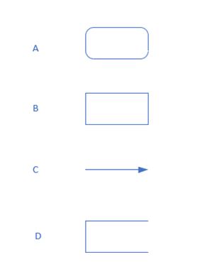
A.A
B.B
C.C
D.D
17、在“4+1”架构中，( )主要用来描述软件的各个模块的组织方式。
A、 逻辑视图
B、 进程视图
C、 开发视图
D、 物理视图
18、下列关于用例图的描述，错误的是( )。
A、 用例图表示系统的行为
B、 用例在用例图中使用椭圆表示
C、 参与者在用例图中使用小人表示
D、 一般使用从用例指向参与者的箭头表示关联关系
19、在进行某网上商店的用例图绘制时，( )是一个不合适的用例。
A、 打开页面
B、 搜索商品
C、 管理订单
D、 购买商品
20、下面不是用例图组成要素的是( )。
A、 用例
B、 系统边界
C、 泳道
D、 参与者
21、下列说法中，不正确的是( )。
A、 用例和参与者之间的对应关系是关联关系，它表示参与者使用了系统的用例
B、 参与者指的是人，不能是子系统和时间等概念
C、 在扩展关系中，基础用例提供了一个或多个插入点，扩展用例在这些插入点中提供了另外的行为
D、 特殊需求指的是一个用例的非功能需求和设计约束
22、对于ATM系统的“取款”用例（客户通过插入银行卡并输入正确的密码从ATM机中成功取款的过程），( )应该作为该用例的参与者。
A、 ATM机
B、 银行工作人员
C、 取款客户
D、 取款
23、下列UML关系中用例之间不会出现的一项是( )。
A、关联关系
B、扩展关系
C、包含关系
D、泛化关系
24、包含关系是在( )的基础上通过添加构造型实现的。
A、 关联关系
B、 依赖关系
C、 泛化关系
D、 扩展关系
25、下列关于类图的说法中正确的是( )。
A、 类图是由类、组件、包等模型元素以及它们间的关系构成的
B、 类图的目的在于描述系统的运行方式，而不是系统如何构成
C、 类图通过系统中的类和类间关系描述了系统的静态特性
D、 类图和数据模型有许多相似之处，区别是数据模型不仅描述了内部信息的结构，也包含了系统的内部行为
26、当类的属性与操作添加了( )限定符后表示该属性或操作只对本类可见，不能被其他类访问。
A、 public
B、 private
C、 protected
D、 package
27、下列对类和接口的描述不正确的是( )。
A、 当使用子类去替换一处父类时，设计良好的软件应当可以正确实现功能
B、 当一个类拥有另外一个类的全部属性和方法时，它们之间是实现关系
C、 一个类可以实现多个接口
D、 接口的方法名必须是公开（public）的
28、汽车（Car）由轮子、发动机、油箱、座椅、方向盘等组成，那么Car类和其他类（Wheel、Engin、Tank、Chair、SteeringWheel）之间的关系是( )。
A、 关联关系
B、 依赖关系
C、 实现关系
D、 泛化关系
29、假设类A的一个操作的其中一个参数是类B的一个对象，且这两个类之间不存在其他关系，那么类A和类B之间构成( )。
A、 关联关系
B、 依赖关系
C、 实现关系
D、 泛化关系
30、在下列选项中不属于类图的元素的是( )。
A、 类
B、 用例
C、 接口
D、 关联类
31、下列关于链的叙述中，正确的一项是( )。
A、 链就是关联关系
B、 链没有多重性
C、 链用来表示对象和类之间的关系
D、 链使用一根虚线段来表示
32、在UML的顺序图中将交互关系表现成一幅二维图，其中纵向是( )，横向是( )。
A、 时间，对象角色
B、 交互，泛化
C、 时间，消息
D、 交互，消息
33、关于状态机图的说法，不正确的是( )。
A、 状态机图通过建立类对象的生命周期模型来描述对象随时间变化的动态行为
B、 状态机图用于对系统的静态方面建模
C、 状态机图用于模型元素的实例（对象、交互等）的行为
D、 状态机图适用于描述状态和动作的顺序，不仅可以展现一个对象拥有的状态，还可以说明事件如何随着事件的推移来影响这些状态
34、在活动图中用于对元素按照负责对象分组的元素是( )。
A、 判断节点
B、 控制流
C、 分叉节点
D、 泳道
35、UML的全称是( )。
A、 Unify Modeling Language
B、 Unified Modeling Language
C、 Unified Making Language
D、 Unified Modem Language
36、UML主要应用于( )。
A、 基于螺旋模型的结构化开发方法
B、 基于数据的数据流开发方法
C、 基于需求动态定义的原型化方法
D、 基于对象的面向对象的方法
37、活动图中可能出现的终止标记的数量是( )。
A、 0个
B、 0到多个
C、 1个
D、 0或1个
38、UML中有四种交互图, 其中强调控制流时间顺序的是（）。
A.顺序图
B.通信图
C.定时图
D.交互概述图
39、顺序图的组成不包括（）。
A.对象
B.生命线
C.分叉节点
D.消息
40、假设选修课程数目的输入范围为1-4，则根据黑盒测试中的等价类划分技术，下列划分正确的是( )。
A、 2个有效等价类，2个无效等价类
B、 1个有效等价类，2个无效等价类
C、 2个有效等价类，1个无效等价类
D、 1个有效等价类，1个无效等价类
41、以下符号哪个是在顺序图中表示返回消息的符号（）。
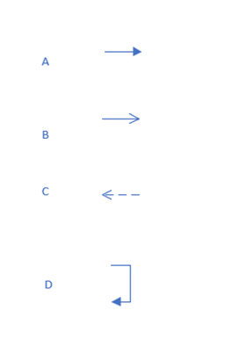
A.A
B.B
C.C
D.D
42、以下图形哪一个是PAD图中表示选择性的结构（）。
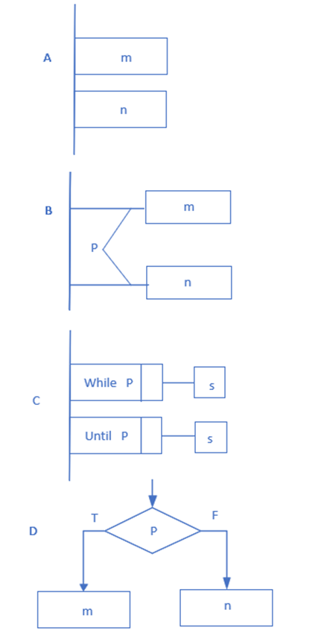
A.A
B.B
C.C
D.D
43、面向对象分析的首要工作是建立（）。
A. 系统的动态模型
B. 系统的功能模型
C. 基本的E-R图
D. 问题的对象模型
44、顺序图是( )的：( )表示时间，( )表示不同的对象或参与者。
A、 二维，垂直方向，水平方向
B、 一维，水平方向，垂直方向
C、 二维，水平方向，垂直方向
D、 一维，垂直方向，水平方向
45、题图为一个飞机票预定系统的数据流图,图中5表示的基本术语是( )。
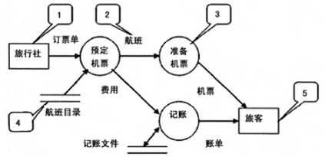
A、 外部实体
B、 数据存储
C、 数据流
D、 加工
46、白盒测试技术依据的是( )。
A、 程序的逻辑结构
B、 程序的物理结构
C、 软件行为的描述
D、 软件功能的描述
47、假设某网站发帖数目的输入范围为0—20,则根据黑盒测试中的等价类划分技术,下列划分正确的是( )。
A、 可划分为2个有效等价类,2个无效等价类
B、 可划分为1个有效等价类,2个无效等价类
C、 可划分为2个有效等价类,1个无效等价类
D、 可划分为1个有效等价类,1个无效等价类
48、在面向对象的动态模型中，每张状态图表示（）的动态行为。
A. 某一个类
B. 有关联的若干个类
C. 一系列事件
D. 一系列状态
49、黑盒测试技术,又称为( )。
A、 路径测试技术
B、 系统测试技术
C、 功能测试技术
D、 结构测试技术
50、对象模型的描述工具是（）。
A. 状态图
B. 数据流图
C. 结构图
D. 类图
51、在面向数据流的软件设计方法中，一般将信息流分为（）。
A. 变换流和事务流
B. 数据流和控制流
C. 变换流和控制流
D. 事务流和控制流
52、在UML类图中,聚合关系的图形表示符号是以下哪一种( )。
A、 实心菱形
B、 空心菱形
C、 空心三角形
D、 实心三角形
53、UML用例图中用例的标准表示符号是什么( )。
A、 矩形
B、 椭圆
C、 小人图标
D、 菱形
54、 在UML类图中,接口的矩形表示法需要在顶部显式标注以下哪种构造型()。
A、 <<class>>
B、 <<interface>>
C、 <<abstract>>
D、 <<implement>>
55.在敏捷开发中，系统交付的周期称之为（ ）。
A.需求
B.设计
C.冲刺（sprint）
D.测试
56.以下对于喷泉模型的说法正确的是（）。
A.需要分析结束后才开始设计
B. 开发人员可以同步开发
C. 不需要大量的开发人员
D. 审核简单

57.如图所示的两个类的关联关系是（ ）。
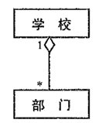
A.泛化
B.聚合
C.细化
D.实现

58.已知Shape类的类图如图所示,则方法个数有( )。
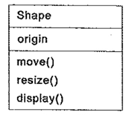
A.1个
B.2个
C.3个
D.4个

59.关于统一建模语言UML说法正确的是( )。
A.UML是一种可视化的程序设计语言
B.UML只在需求分析阶段有重要作用
C.UML是工具或知识库的规格说明
D.UML以面向对象的方式来描述系统

60.下列工具中,常用在需求分析阶段的是( )。
A.HIPO图
B.N-S图
C.DFD图
D.PAD图

1、B 2、D 3、 C 4、A 5、C 6、C 7、 B 8、A 9、D 10、C
11、B 12、B 13、A 14、D 15、B 16、A 17、C 18、D 19、A 20、C
21、B 22、C 23、A 24、B 25、C 26、B 27、B 28、A 29、B 30、B
31、B 32、A 33、B 34、D 35、B 36、D 37、B 38、A 39、C 40、B
41、C 42、B 43、D 44、A 45、A 46、A 47、B 48、A 49、C 50、D
51、A 52、B 53、B 54、B 55、C 56、B 57、B 58、C 59、D 60、C

